Приложение для изучения полета тела под углом к горизонту

Автор: Проводов Арсений

10 класс

Бауманская инженерная школа №1580

Научный руководитель: Лобачев Александр Александрович

Учитель информатики

Бауманская инженерная школа №1580

1. Аннотация

Данный проект был создан с целью упрощенного изучения одного из главных разделов физики, который проходят в школе девятиклассники. В ней они смогут с легкостью вычислить множество параметров, построить анимированные графики, сохранить данные в файл или открыть уже сохраненные при большом количестве различных видов броска тела, таких как:

* Бросок с земли вертикально вверх
* Бросок с земли под углом горизонту
* Бросок с высоты горизонтально
* Бросок под углом к горизонту с высоты
* Бросок вертикально вверх с высоты
* Бросок вертикально вниз c высоты
* Бросок под углом к горизонту с высоты на наклонную плоскость

Визуализация полета, простота интерфейса и огромное количество вариаций входных данных позволяют с большой легкостью изучить данную тему.

В результате проделанной мною работы:

* Рассчитано множество формул для каждого из типов полета
* Написано приложение для удобного взаимодействия со всеми данными
* Разработан удобный интерфейс, использующий правило двух нажатий (до любого окна приложения можно добраться путем двух кликов)
* Придумана и реализована система для рисования анимированных графиков, способных наиболее точно визуализировать информацию о полёте тела
* Реализована система сохранения, ввода и вывода информации из файла
* Написан блок теории, позволяющий пользователю ознакомиться с информацией о броске, не обращаясь к дополнительной литературе

1. Введение

С каждым годом обучения, школьникам становится все сложнее и сложнее воспринимать материал по каждому из школьных предметов. Физика также не является исключением. Многие ученики не понимают тему броска под углом к горизонту, так как не могут рассчитать все величины и рассмотреть визуализацию каждого броска, что делает обучение в разы сложнее. Также такие расчёты намного удобнее проводить и в профессиональной деятельности. На данный момент существует несколько аналогов данному приложению, но каждое из них имеет свои недостатки, такие как:

* Недостаточная визуализация
* Наличие малого количества типов броска
* Невозможность высчитать часть данных по остальным параметрам
* Неудобный интерфейс

1. Анализ существующих решений
2. Онлайн калькулятор баллистического движения на сайте <https://planetcalc.ru>(https://planetcalc.ru/1508/)

Плюсы:

* На сайте присутствует блок теории
* Есть возможность высчитать по двум данным величинам остальные при броске с земли
* Удобный интерфейс
* Быстрый доступ через интернет, что одновременно делает невозможным офлайн использование

Минусы:

* Отсутствие визуализации (присутствует лишь статичная картинка, мало отражающая характер полета тела)
* Возможен бросок лишь с земли
* Работает только при доступе к интернету

1. Расчет дальности полета тела на сайте <https://www.center-pss.ru/math/raschet-dalnosti-poleta-tela.htm>

Плюсы:

* На сайте присутствует блок теории
* Есть возможность высчитать по двум данным величинам дальность полета
* Удобный интерфейс
* Быстрый доступ через интернет, что одновременно делает невозможным офлайн использование

Минусы:

* Отсутствие визуализации
* Работает только при доступе к интернету

1. Таблица в excel, опубликованная на сайте <https://pta-fiz.jimdofree.com/методическая-копилка/материал-по-теме-движение-тела-брошенного-под-углом-к-горизонту/компьютерное-моделирование/>

Плюсы:

* По данным Vo и углу можно построит график движения тела, брошенного под углом к горизонту
* Возможность увидеть координаты по осям ох и оу в определенный момент времени
* Возможность рассчитать дальность полёта
* Работает без интернета

Минусы:

* Отсутствие удобного интерфейса
* Отсутствие анимации графика
* Отсутствие подписей величин (в буквенном виде) графика

Итог анализа существующих решений:

|  |  |  |  |
| --- | --- | --- | --- |
| Критерий | **1) planetcalc.ru** | **2) center-pss.ru** | **3)excel таблица** |
| Теория | **+** | **+** | **±** |
| График | **±** | **-** | **+** |
| Анимация | **-** | **-** | **-** |
| Удобный интерфейс | **+** | **+** | **±** |
| Возможность расчета величин | **+** | **±** | **±** |
| Офлайн работа | **-** | **-** | **+** |

1. Цели и задачи

Целью данного проекта является разработка удобного приложения с возможностью визуализации данного броска, расчётом различных величин, ознакомлением с теорией.

Для этого необходимо провести исследование существующих решений, найти их недостатки, чтобы в ходе работы не повторить их, провести множество расчётов величин, используемых при таком движении, разработать интерфейс, систему рисования графиков движения, написать программу, соединяющую все исследования.

1. Новизна решения

* Простой, интуитивно понятный, но в то же время красивый и лаконичный интерфейс
* Наличие построения анимированных графиков, наиболее полно отображающих движение тела
* Наличие огромного количества типов бросков
* Расчет большого количества данных по огромному количеству комбинаций входных значений

1. Описание проделанной работы

Для работы над проектом был выбран язык python из-за его гибкости и огромного количества библиотек

1. Выбор библиотек:  
    Для визуализации была выбрана библиотека tkinter из-за ее простоты в использовании и внушительного количества методов  
    Из библиотеки math были взяты различные тригонометрические и иные математические функции

Также из библиотеки tkinter были отдельно взяты методы для работы с диалоговыми окнами

1. Навигация в приложении

Для перемещения по окнам приложения использованы кнопки.  
 Изначально пользователь попадает в главное меню, в котором он может выбрать нужный ему тип броска, перейти в меню выбора блока теории или выбрать сохраненный файл, который ему необходимо открыть.

После нажатия на любую из кнопок пользователь попадает в побочное окно, в каждом из которых есть кнопка возвращения на главный экран.

1. Главный экран

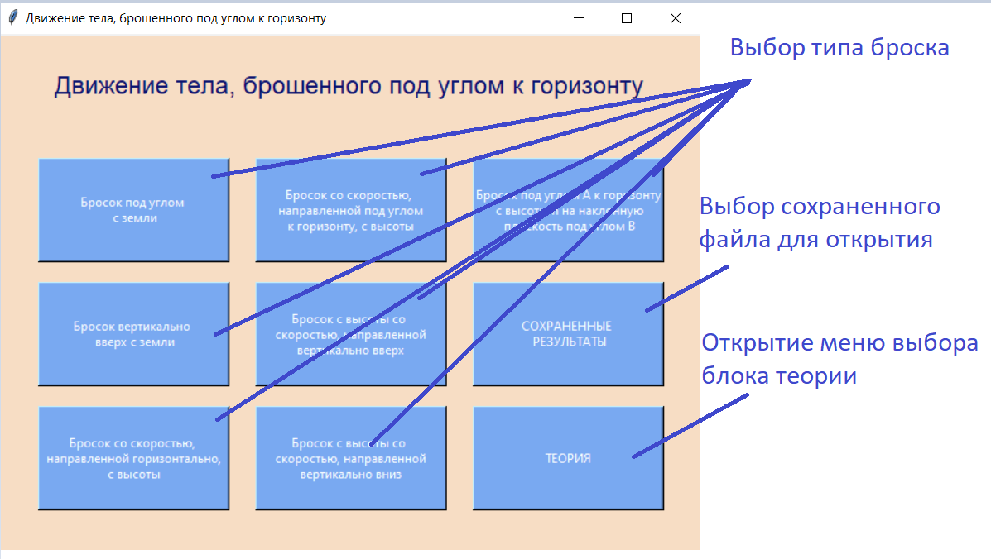

Здесь происходит выбор типа броска, открытие меню блоков теории или открытие сохраненного файла

1. Окно броска тела

Рассмотрим на примере броска тела под углом к горизонту с высоты, остальные окна работают аналогично

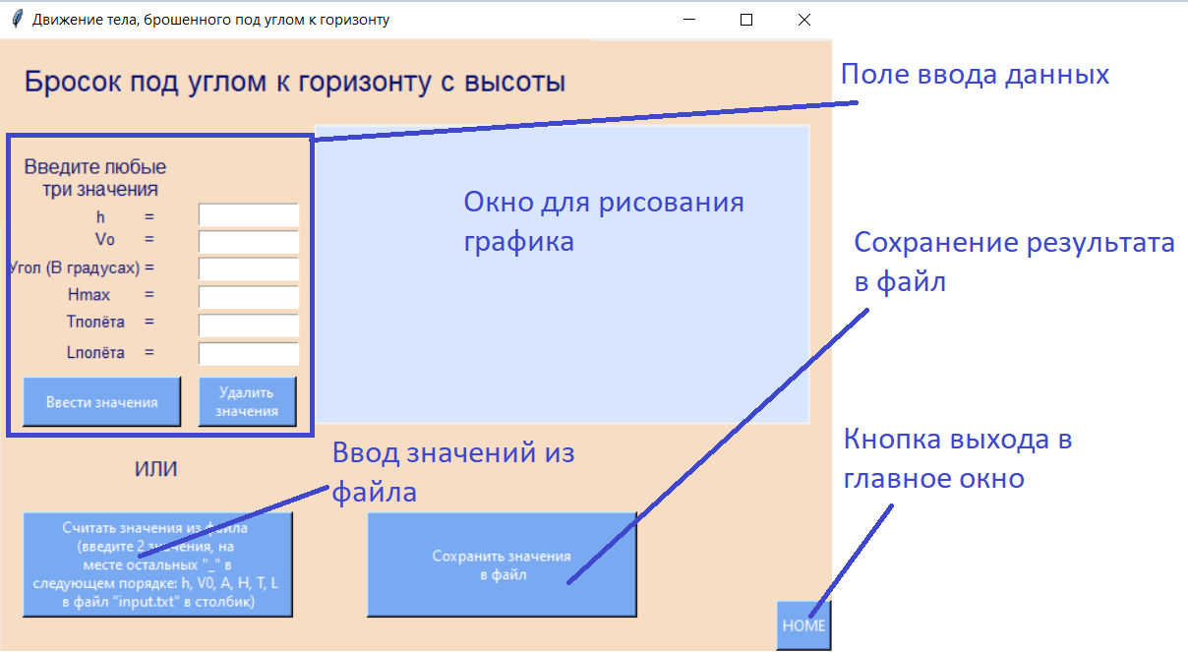

Введем значения в окне ввода:

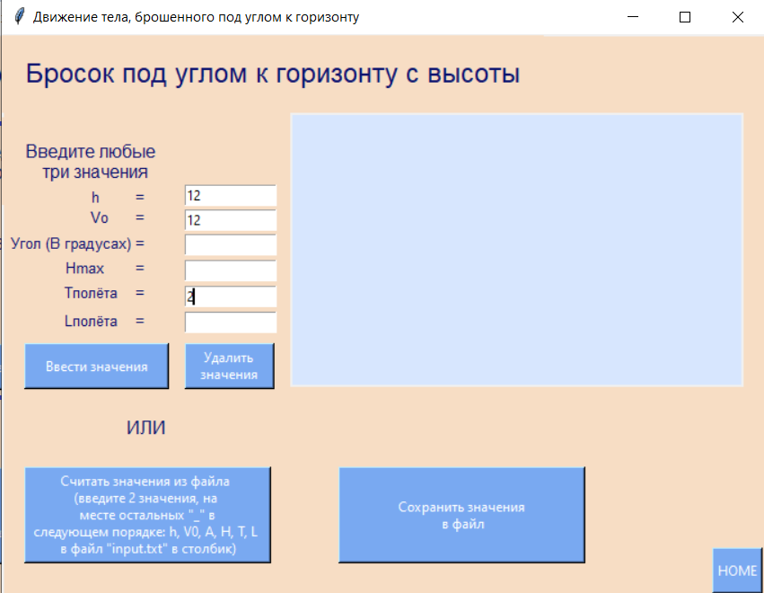

Нажмем кнопку «Ввести значения»:

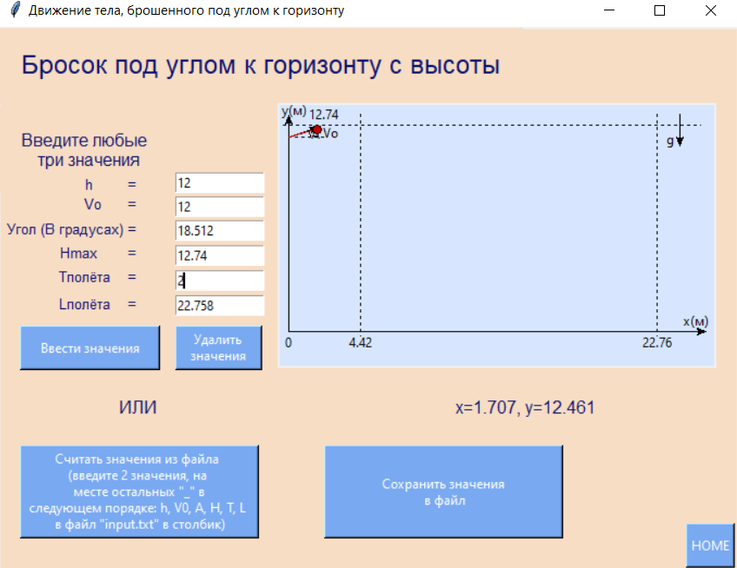

После чего начнет рисоваться график и после конца движения тела окно будет выглядеть вот так: 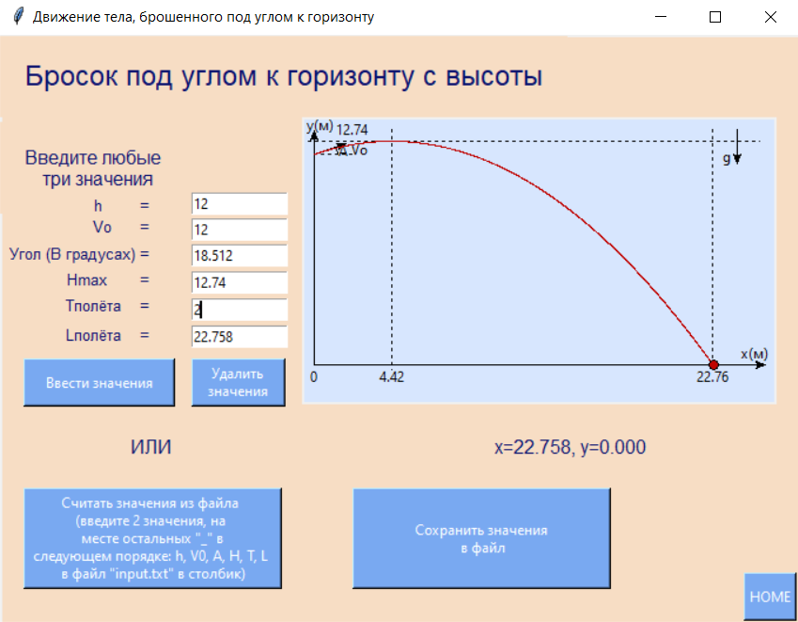

1. Теория

После нажатия кнопки «ТЕОРИЯ» в главном окне открывается меню выбора блока теории:

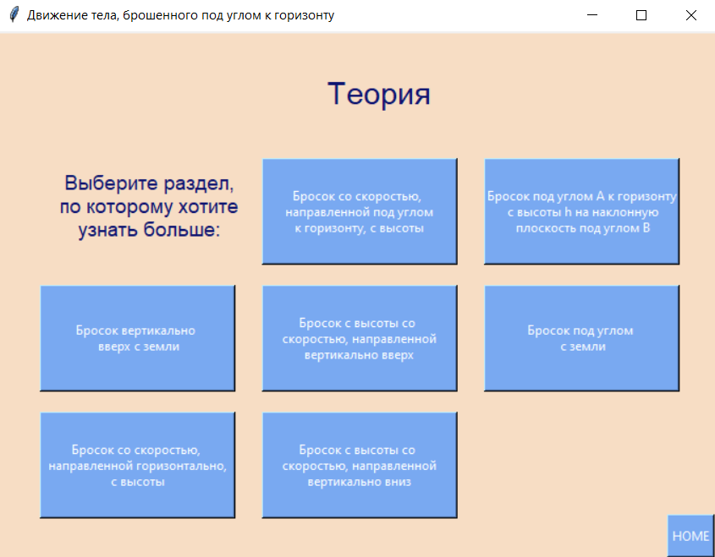

После чего пользователь выбирает интересующий его тип броска и открывается соответствующее окно:

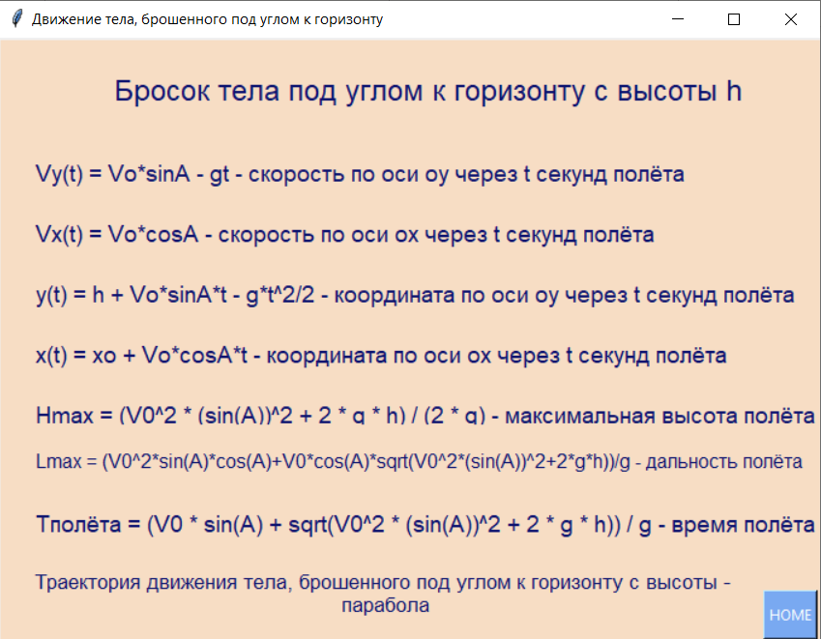

Формулы Vx(t), Vy(t), x(t), y(t) взяты из учебника физики [1]

Остальные формулы выведены с помощью Vx(t), Vy(t), x(t), y(t)

1. Открытие файла

При нажатии на соответствующую кнопку в главном меню открывается диалоговое окно, в котором необходимо выбрать необходимый файл, после чего он откроется в соответствующем по типу броска окне.

1. Построение графиков:

Для построения графиков я вывел формулу y(x) во всех бросках (сл.1), кроме вертикальных(сл.2) (в них использовал формулу y(t)). После чего поделил дальность полета на большое количество маленьких кусков(сл.1) и строил по ним точку с помощью формулы траектории. Надо заметить, что такой метод точно передает скорости тел, т. к. x(t)/t=const. В сл.2 я просто делил время полета на много одинаковых промежутков и строил y(t), x=const. Задержку между построением участков делал с помощью метода after().

1. Заключение

С помощью проведенных исследований, анализа, мне удалось реализовать приложение, работающее даже без доступа в интернет, с простым, понятным и удобным интерфейсом, анимированными графиками, огромным количеством вариаций входных данных, возможностью сохранения и открытия файлов. Этот проект имеет огромный потенциал для дальнейшего развития и расширения данной темы и сопутствующих ей. К нему может добавляться еще огромное количество типов бросков, теории и т.д..

1. Библиографический список
2. Физика 9 класс, А. В. Грачев, В.А. Погожев, А. М. Салецкий, П. Ю. Боков
3. <https://docs.python.org/3/reference/index.html>
4. <https://python-scripts.com/tkinter>
5. <https://younglinux.info/tkinter/dialogbox>
6. <https://www.center-pss.ru/math/raschet-dalnosti-poleta-tela.htm>
7. <https://planetcalc.ru>
8. <https://pta-fiz.jimdofree.com/методическая-копилка/материал-по-теме-движение-тела-брошенного-под-углом-к-горизонту/компьютерное-моделирование/>